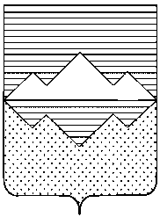
АДМИНИСТРАЦИЯ
САТКИНСКОГО МУНИЦИПАЛЬНОГО РАЙОНА
ЧЕЛЯБИНСКОЙ ОБЛАСТИ
ПОСТАНОВЛЕНИЕ
От «06.» декабря 2024 года № 644
г. Сатка

О разработке проекта межевания территории кадастрового квартала 74:18:0801012, расположенного по адресу: Челябинская область, г. Сатка

Руководствуясь Федеральным законом от 06.10.2003 № 131-ФЗ «Об общих принципах организации местного самоуправления в Российской Федерации», Градостроительным кодексом Российской Федерации, Федеральным законом от 29.12.2004 № 190-ФЗ, на основании заявления Гильмутдинова И.М. от 27.11.2024 № 11316, в целях обеспечения устойчивого развития территории, обеспечения при осуществлении градостроительной деятельности прав и законных интересов физических и юридических лиц,

ПОСТАНОВЛЯЮ:

- Разрешить Гильмутдинову И.М. разработку проекта межевания территории кадастрового квартала 74:18:0801012, расположенного по адресу: Челябинская область, г. Сатка.
- Утвердить прилагаемые документы:
1) техническое задание на разработку проекта межевания территории кадастрового квартала 74:18:0801012, расположенного по адресу: Челябинская область, г. Сатка (Приложение 1);
2) схему границ территории для разработки проекта межевания территории кадастрового квартала 74:18:0801012, расположенного по адресу: Челябинская область, г. Сатка. (Приложение 2).
- Начальнику отдела организационной и контрольной работы Управления делами и организационной работы Администрации Саткинского муниципального района Корочкиной Н.П. опубликовать настоящее постановление в газете «Саткинский рабочий» и разместить на официальном сайте администрации Саткинского муниципального района.
- Контроль исполнения настоящего постановления оставляю за собой.
- Настоящее постановление действительно в течение одного года и вступает в силу со дня его подписания.

Исполняющий обязанности
Главы Администрации
Саткинского муниципального района М.С. Крохин

ПРИЛОЖЕНИЕ 1
к постановлению Администрации
Саткинского муниципального района
от «06» декабря 2024 года № 644

Техническое задание

На разработку проекта межевания территории кадастрового квартала 74:18:0801012, расположенного по адресу: Челябинская область, г. Сатка

1. Основание для разработки проекта межевания территории | Заявление Гильмутдинова Ильдара Минтагировича от 27.11.2024 № 11316
2. Заказчик (полное и сокращенное название) | Гильмутдинов Ильдар Минтагирович  Челябинская область, г. Сатка, ул. 40 лет Победы, д. 23, кв. 64  тел. 89823300007
3. Исполнитель проекта межевания территории | Определяется в соответствии с требованиями Федерального закона от 05.04.2013 № 44-ФЗ «О контрактной системе в сфере закупок товаров, работ, услуг для обеспечения государственных и муниципальных нужд».
4. Нормативно-правовая база разработки проекта межевания территории | Действующие Федеральные, Региональные и иные нормативные правовые акты в области градостроительной деятельности и земельных отношений.
5. Описание проектируемой территории | Расположение территории: Челябинская область, г. Сатка, ориентировочной площадью 9,5 га (Приложение 2)
6. Цели разработки проекта | Подготовка проекта межевания территории осуществляется, для:  1) определения местоположения границ, образуемых и изменяемых земельных участков;  2) установления, изменения, отмены красных линий для застроенных территорий, в границах которых не планируется размещение новых объектов капитального строительства, а также для установления, изменения, отмены красных линий в связи с образованием и (или) изменением земельного участка, расположенного в границах территории, применительно к которой не предусматривается осуществление комплексного развития территории, при условии, что такие установление, изменение, отмена влекут за собой исключительно изменение границ территории общего пользования.
7. Результат выполнения работ | Утверждение проекта межевания территории.
8. Требования к подготовке и составу разрабатываемого проекта межевания территории | Проект межевания территории состоит из основной части, которая подлежит утверждению, и материалов по обоснованию этого проекта.  Основная часть проекта межевания территории включает в себя текстовую часть и чертежи межевания территории.  Текстовая часть проекта межевания территории включает в себя:  1) перечень и сведения о площади образуемых земельных участков, в том числе возможные способы их образования;  2) перечень и сведения о площади образуемых земельных участков, которые будут отнесены к территориям общего пользования или имуществу общего пользования, в том числе в отношении которых предполагаются резервирование и (или) изъятие для государственных или муниципальных нужд;  3) вид разрешенного использования образуемых земельных участков в соответствии с проектом планировки территории в случаях, предусмотренных Градостроительным Кодексом;  4) сведения о границах территории, в отношении которой утвержден проект межевания, содержащие перечень координат характерных точек этих границ в системе координат, используемой для ведения Единого государственного реестра недвижимости. Координаты характерных точек границ территории, в отношении которой утвержден проект межевания, определяются в соответствии с требованиями к точности определения координат характерных точек границ, установленных в соответствии с Градостроительным Кодексом для территориальных зон.  На чертежах межевания территории отображаются:  1) красные линии, утверждаемые, изменяемые проектом межевания территории;  2) линии отступа от красных линий в целях определения мест допустимого размещения зданий, строений, сооружений;  3) границы образуемых и (или) изменяемых земельных участков, условные номера образуемых земельных участков, в том числе в отношении которых предполагаются их резервирование и (или) изъятие для государственных или муниципальных нужд;  4) границы публичных сервитутов.  Материалы по обоснованию проекта межевания территории включают в себя чертежи, на которых отображаются:  1) границы существующих земельных участков;  2) границы зон с особыми условиями использования территорий;  3) местоположение существующих объектов капитального строительства;  4) границы особо охраняемых природных территорий;  5) границы территорий объектов культурного наследия;  6) границы лесничеств, участковых лесничеств, лесных кварталов, лесотаксационных выделов или частей лесотаксационных выделов.  Подготовка проектов межевания территории осуществляется с учетом материалов и результатов инженерных изысканий в случаях, если выполнение таких инженерных изысканий для подготовки документации по планировке территории требуется в соответствии с Градостроительным Кодексом. В целях подготовки проекта межевания территории допускается использование материалов и результатов инженерных изысканий, полученных для подготовки проекта планировки данной территории, в течение не более чем пяти лет со дня их выполнения.  При подготовке проекта межевания территории определение местоположения границ образуемых и (или) изменяемых земельных участков осуществляется в соответствии с градостроительными регламентами и нормами отвода земельных участков для конкретных видов деятельности, иными требованиями к образуемым и (или) изменяемым земельным участкам, установленными федеральными законами и законами субъектов Российской Федерации, техническими регламентами, сводами правил.
9. Требования согласовывающих организаций к разрабатываемому проекту | По разрабатываемому проекту межевания территории получить заключения и предоставить соответствующие чертежи с отметкой согласования следующих служб:  - сетевые организации г. Сатка Челябинской области;  - Управление земельными и имущественными отношениями администрации Саткинского муниципального района;  - Отдел по охране окружающей среды Управления строительства и архитектуры администрации Саткинского муниципального района;  - ЧОБУ «Саткинское лесничество» (при необходимости, согласно п. 12.3 ст. 45 Градостроительного кодекса Российской Федерации).  Заключение и согласование служб приложить к материалам по обоснованию.
10. Требования к выполнению проекта | Разработанный Проект Заказчик предоставляет на проверку в Управление строительства и архитектуры в объеме, предусмотренном настоящим заданием.  Проект предоставляется в виде текстовой части (пояснительной записки) и графических материалов (на бумажных – в 1 экз. и электронном – в 1 экз. до утверждения, и 1 экз. – после утверждения и 1 экз. на электронных носителях в электронном виде).  Текстовые материалы представляются в виде отдельных томов формата А-4 в одном экземпляре и в электронном виде на магнитных носителях (DOC, PDF).  Графическая часть проекта выполняется в геоинформационной системе (ГИС «ИнГЕО») на топографической основе точность которой не грубее точности М 1:500, в системе координат МСК – 74 (зона 1) и передается в обменном формате .IDF.  С целью размещения проекта межевания территории в Государственной информационной системе обеспечения градостроительной деятельности предоставить сведения в формате SHP, mif/mid (Правила ведения государственных информационных систем обеспечения градостроительной деятельности, утвержденные постановлением Правительства Российской Федерации от 13.03.2020 № 279).  С целью передачи информации в ППК «Роскадастр» для внесения сведений о проекте межевания территории в Единый государственный реестр недвижимости согласно ст. 32, 34 Федерального закона от 13.07.2015 № 218-ФЗ «О государственной регистрации недвижимости», приказа Росреестра от 25.12.2023 № П/0554 «О размещении на официальном сайте Федеральной службы государственной регистрации, кадастра и картографии в информационно-телекоммуникационной сети «Интернет» XML-схем, используемых для формирования документов, карты (плана) объекта землеустройства в формате XML, направляемых в форме электронных документов в орган регистрации прав органами государственной власти, органами местного самоуправления в порядке межведомственного информационного взаимодействия, в части сведений о границах, зонах, территориях, для внесения в реестр границ Единого государственного реестра недвижимости» (далее – Приказ) предоставить в соответствии с п. 2 Приложения к Приказу пакет документов, состоящий из набора файлов, упакованных в один ZIP-архив (далее Пакет). Пакет должен содержать XML-файл документа, имеющий следующий вид: interact_entry_boundaries_*.xml, а также PDF-файлы образов прилагаемых документов. XML-файл документа должен располагаться в корневом каталоге Пакета.  Демонстрационные материалы для организации выставок и экспозиций, а также для представления участникам общественных обсуждений или публичных слушаний изготавливаются в виде планшетов на облегчённой основе или в виде альбомов. Предоставить материалы, не содержащие сведения, составляющие государственную тайну и служебную информацию ограниченного распространения.  Графическую часть проекта для проверки до общественных обсуждений или публичных слушаний предоставить в обменном формате .IDF.  Материалы для опубликования в сети «Интернет» на официальном сайте предоставить в электронном виде (PDF, JPG и др.) без отображения сведений, составляющих государственную тайну и служебную информацию ограниченного распространения.  Примечание: Утвержденный проект межевания передать в Управление строительства и архитектуры администрации Саткинского муниципального района для размещения в Государственной информационной системе обеспечения градостроительной деятельности.  На упаковке CD/DVD или на диске печатным способом или маркером должна быть нанесена следующая информация:  - исполнитель – (организационно-правовая форма) «наименование»;  - заказчик - (организационно-правовая форма) «наименование»;  - название объекта (описание территории, в отношении которой разрабатывается проект).  Наклеивание бумаги на диск недопустимо.  Состав и содержание документов в электронном виде должны соответствовать аналогичным документам на бумажных носителях.
11. Требования к материалам и результатам инженерных изысканий (состав, порядок предоставления изыскательской продукции и форматы материалов в электронном виде) | Результаты инженерно-геодезических изысканий оформить в виде отчетной документации о выполнении инженерных изысканий, состоящей из текстовой и графической частей, а также приложений к ней (в текстовой, графической, цифровой формах).  Состав и содержание технического отчета по результатам инженерно-геодезических изысканий и программы инженерно-геодезических изысканий должны соответствовать СП 47.13330.2016 «Инженерные изыскания для строительства. Основные положения» Актуализированная редакция СНиП 11-02-96 (утв. приказом Министерства строительства и жилищно-коммунального хозяйства РФ от 30.12.2016 г. № 1033/пр). Для проведения государственной экспертизы результатов инженерных изысканий документы подготовить в соответствии с требованиями приказа Министерства строительства и жилищно-коммунального хозяйства Российской Федерации от 12.05.2017 года №783/пр.  Комплектность:  - технический отчет по результатам инженерно – геодезических изысканий в 1 экземпляре на бумажном носителе, программа инженерно-геодезических изысканий - 1 экземпляр на бумажном носителе, один экземпляр на электронном носителе в форматах DOC*, PDF* или TIF* с рабочим файлом в векторном формате (ГИС «ИнГЕО» (.idf), AutoCad (.DWG, .DXF)), информационно-удостоверяющий лист в электронном и бумажном виде, выписка из СРО на дату начала и на момент сдачи работ.
12. Требования к точности, надежности, достоверности и обеспеченности данных и характеристик, получаемых при инженерных изысканиях | Инженерно-геодезические изыскания выполнить в масштабе 1:500 с сечением рельефа через 0,5 м, в системе координат МСК-74 (зона 1), система высот – Балтийская, в растровом (в форматах DOC*, PDF* или TIF*) и в векторном формате ГИС «ИнГЕО» (.idf), AutoCad (DWG, DXF).  Объекты не имеющие отношения к планам (штампы, зарамочное оформление, вспомогательные построения, рабочие надписи) должны быть в отдельном слое; графическая часть в цифровом виде должна быть выполнена послойно.  Отображение слоев топографической основы (гидрография, элементы рельефа, поверхности, растительность и т.д.) должно соответствовать изданиям Приказа Главного управления геодезии и картографии при Совете Министров СССР от 25 ноября 1986 г. №584п «Об утверждении «Условных знаков для топографических планов масштабов 1:5000, 1:2000, 1:1000 и 1:500» и «Правила начертания условных знаков на топографических планах подземных коммуникаций масштабов 1:5000, 1:2000, 1:1000, 1:500» (ГУГК СССР. - М.: Недра, 1981)., а также действующим нормативным документам.  В границах участка показать все инженерные сети, как подземные, так и надземные; указать диаметры трубопроводов, отметки колодцев.  Инженерно-геодезические изыскания согласовать с сетевыми организациями г. Сатка.
13. Общественные обсуждения или публичные слушания | Общественные обсуждения или публичные слушания проводит Управление строительства и архитектуры администрации Саткинского муниципального района.  Публичные слушания Управление строительства и архитектуры проводит совместно с Заказчиком и Исполнителем работ.
14. Требования к гарантийным обязательствам | Срок действия – 24 месяца.  В течении срока действия гарантийных обязательств, выявленные ошибки, опечатки, отклонения от требований настоящего задания и (или) норм нормативно – технической документации и (или) законодательства Российской Федерации безвозмездно устраняются по требованию Заказчика (см. п. 2) в установленный Заказчиком срок.

Заместитель начальника
Управления строительства и архитектуры,
главный архитектор Саткинского муниципального района Т.Н. Баль

ПРИЛОЖЕНИЕ 2
к постановлению Администрации
Саткинского муниципального района
от «06» декабря 2024 года № 644

Схема границ проектирования
На разработку проекта межевания территории кадастрового квартала 74:18:0801012, расположенного по адресу: Челябинская область, г. Сатка, ориентировочной площадью 9,5 га.

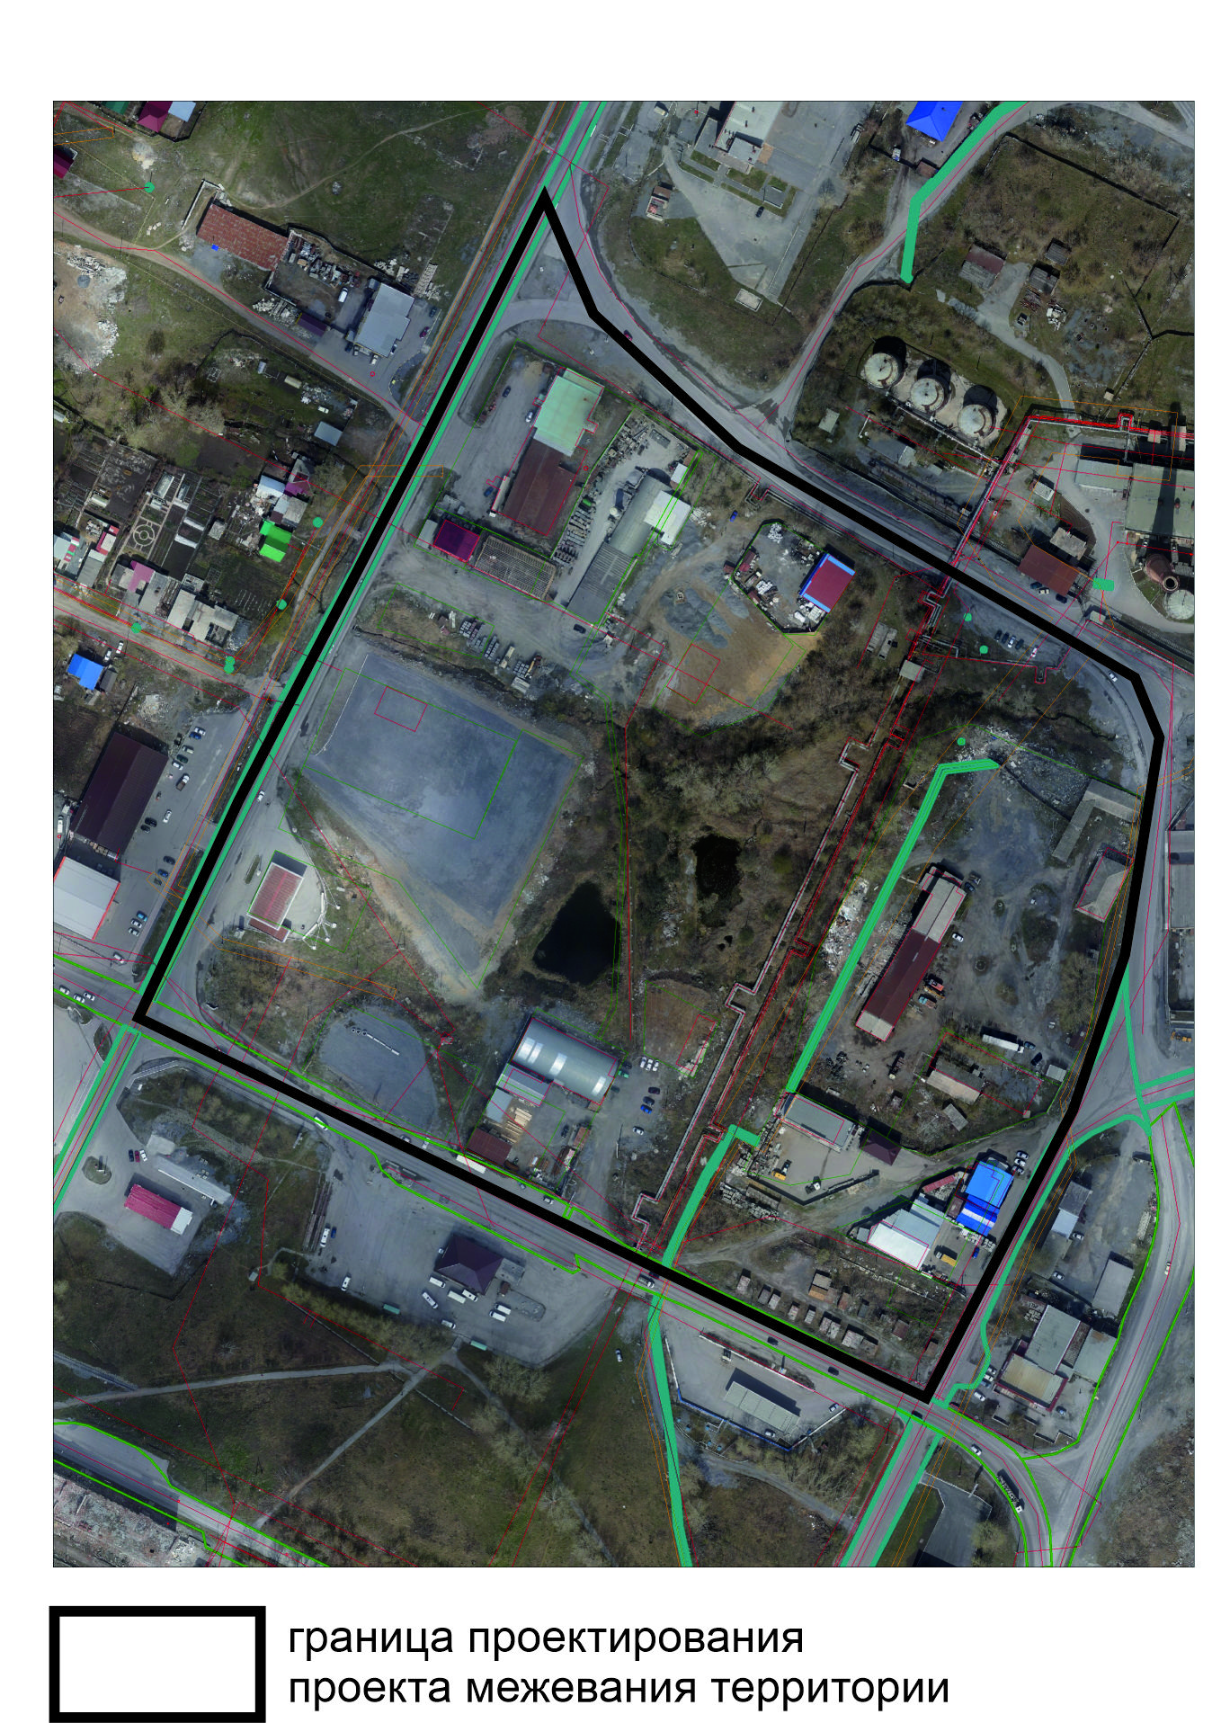

Заместитель начальника
Управления строительства и архитектуры,
главный архитектор Саткинского муниципального района Т.Н. Баль

